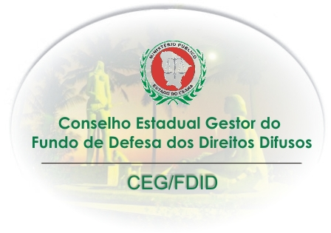

MINISTÉRIO PÚBLICO DO CEARÁ
PROCURADORIA GERAL DE JUSTIÇA

O PRESIDENTE DO CONSELHO ESTADUAL GESTOR DO FUNDO DE DEFESA DOS DIREITOS DIFUSOS – CEG/FDID, no uso de suas atribuições legais;

CONSIDERANDO problemas de ordem técnica no Sistema de Informática desta Procuradoria Geral de Justiça;

Resolve:
Prorrogar o prazo de inscrição para seleção de projetos objeto do Edital nº 01/2016 até o dia 12 de agosto de 2016.

Publique-se.

Fortaleza, 02 de agosto de 2016.

Antônia Simone Magalhães Oliveira
Vice-Presidente do CEG/FDID

